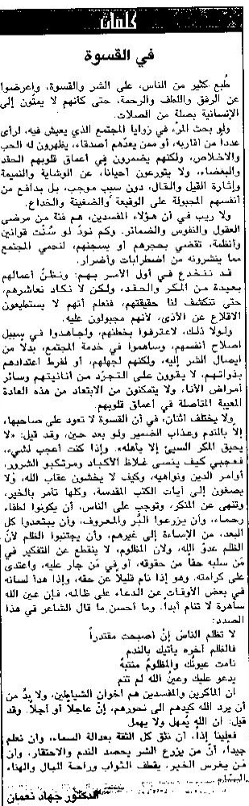 الللواء – الخميس 19 أيار 2011

